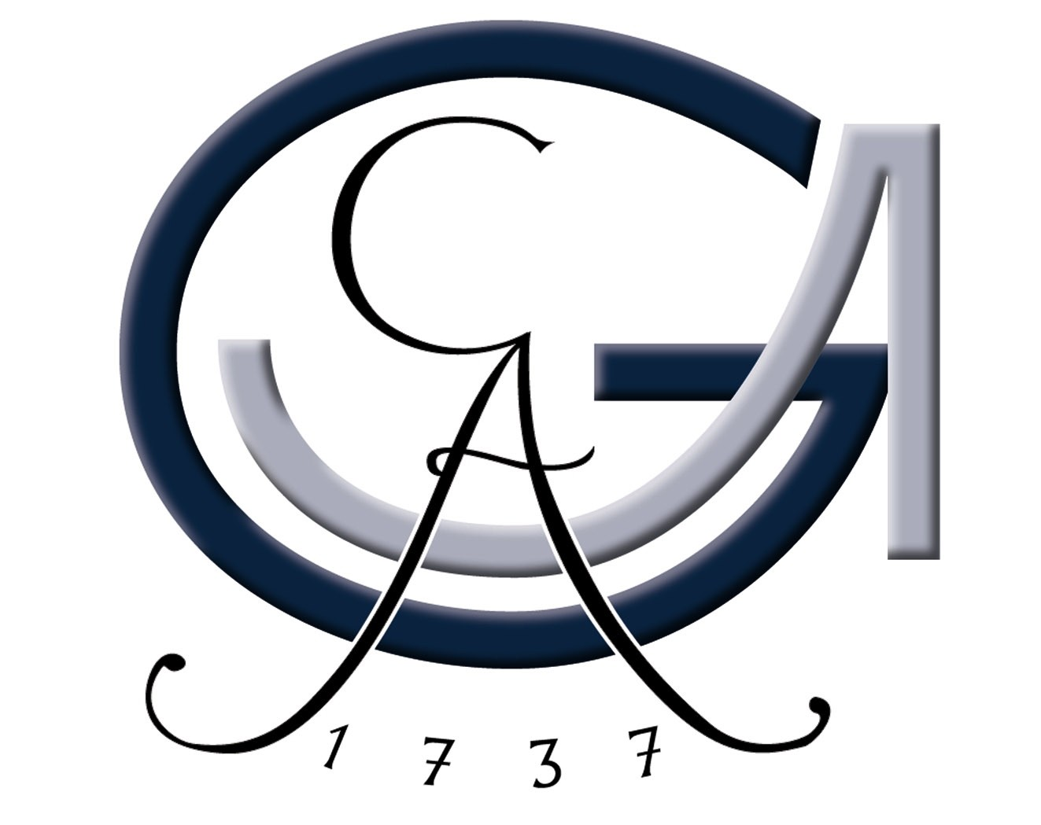 |  |  |  |  |  | Betriebsanweisung  gem. § 14 Gefahrstoffverordnung  Georg-August-Universität Göttingen  Fakultät für Chemie  Umgang mit Alkali-alkoholaten und -amiden |  |  |  |  |  |  |  |  |  |  | Datum:  31.03.2008
Dokument-Nr.
uw-b01d.doc
Gebäude: |  |  |  |  |  |  |  |  |  |  |  | Arbeitsbereich:
Abteilung:

GEFAHRSTOFFBEZEICHNUNG
Kalium-tert.-butanolat, Natriummethanolat, Natriumethanolat, Natriumamid, etc.
Form: |  |  |  |  |  |  |  |  |  | Farbe: |  |  |  |  | Geruch:

GEFAHREN FÜR MENSCH UND UMWELT
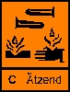 |  |  |  |  | 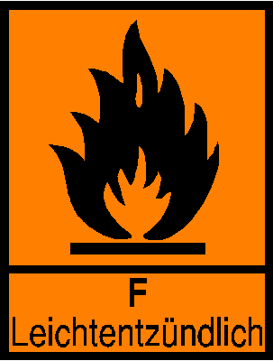 |  |  | Mit Säuren und Oxidationsmitteln sind heftige Reaktionen möglich. Reagieren heftig mit Wasser. Leichtentzündlich.  Die Wirkung dieser Alkaliamide und -alkoholate beruht im wesentlichen auf Hydrolyse mit Feuchtigkeit in der Atemluft bzw. auf den Schleimhäuten. Dabei entsteht unter Wärmeentwicklung Natron- bzw. Kalilauge, die auf die Schleimhäute -insbesondere auch auf die oberen Atemwege- stark reizend und ätzend wirkt.

SCHUTZMASSNAHMEN UND VERHALTENSREGELN
 |  |  |  |  |  |  | Natriumamid unter Stickstoff oder inertem Lösungsmittel aufbewahren. Behälter trocken und dicht geschlossen halten. Von Zündquellen fernhalten.  Latex-Schutzhandschuhe (nur als kurzzeitiger Spritzschutz) ansonsten geeignete Handschuhe entsprechend dem jeweiligen Sicherheitsdatenblatt verwenden.  Dampf/Aerosol nicht einatmen.
VERHALTEN IM GEFAHRFALL |  |  |  |  |  |  |  |  |  |  |  |  |  |  | Notruf: |  |  | 112
 |  |  |  | Brand: |  |  |  | Zum Löschen Sand verwenden; auf keinen Fall mit Wasser Löschen. Brandgase nicht einatmen! Atemschutz: Kombinationsfilter ABEK.
 |  |  |  | Auslaufen / Verschütten: |  |  |  | Nicht in die Kanalisation/Oberflächenwasser/Grundwasser gelangen lassen. Mit flüssigkeitsbindendem Material wie z. B. Vermikulite, Rotisorb, Chemizorb, Rench-Rapid aufnehmen. Bei möglicher Gasentwicklung Atemschutzfilter ABEK erforderlich.
ERSTE HILFE |  |  |  |  |  |  |  |  |  |  |  |  |  |  | Notruf: |  |  |  | 112
Ersthelfer  hinzuziehen |  |  |  | Verschlucken: |  |  |  | Bei Bedarf Giftinformationszentrum Tel.: 22032 anrufen,  Sicherheitsdatenblatt bereithalten. Informationen abwarten.  Kein Erbrechen herbeiführen. Sofort in kleinen Schlucken Wasser trinken. Sofort Arzt hinzuziehen.
 |  |  |  | Einatmen: |  |  |  | Verletzten an die frische Luft bringen. Arzt hinzuziehen.  Bei Bewusstlosigkeit Lagerung in stabiler Seitenlage.
 |  |  |  | Hautkontakt: |  |  |  | Benetzte Kleidung sofort wechseln.  Betroffene Hautstellen sofort mit Wasser und Seife gründlich abwaschen und nachspülen.
 |  |  |  | Augenkontakt: |  |  |  | Augen bei geöffnetem Lidspalt mind. 15 Minuten spülen. Arzt aufsuchen.

SACHGERECHTE ENTSORGUNG
Abfälle nicht in Ausguss geben.Die Alkoholate werden zunächst in möglichst wasserfreiem
Alkohol suspendiert, dann vorsichtig mit wässrigem Alkohol hydrolysiert und nach Neutralisation
als Sondermüll (Lösungsmittel) entsorgt.
Natriumamid wird in einem inerten Lösungsmittel (z.B. Toluol) suspendiert und tropfenweise
mit 2-Propanol umgesetzt, dann mit Wasser hydrolysiert.
Für die Entsorgung von Restmengen ist das Zentrale Sammellager zuständig, Tel.: 3124.
Die Richtlinie zur Entsorgung von Abfällen des jeweiligen Instituts beachten.
Erstellt: F. Kost  Bei Problemen, Anfragen oder Kommentaren wenden Sie sich bitte an den Sicherheitsbeauftragten oder die zuständige Fachkraft für Arbeitssicherheit. |  |  |  |  |  |  |  |  | Geprüft: |  |  |  |  | Freigabe:

